全國宗教資訊網-宗教團體維護資料入口
帳號開通與登入流程表 106.12.22
步驟 | 畫面 | 說明
1 | 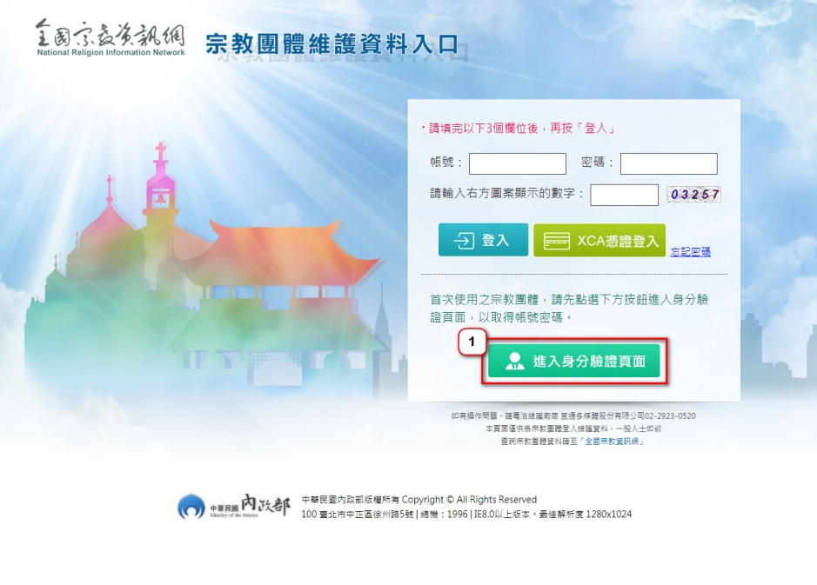 | - 前往宗教團體維護資料入口首頁。  - 首次使用需要先進行帳號開通，才能進行登入。請點選「進入身分驗證畫面」。
2 | 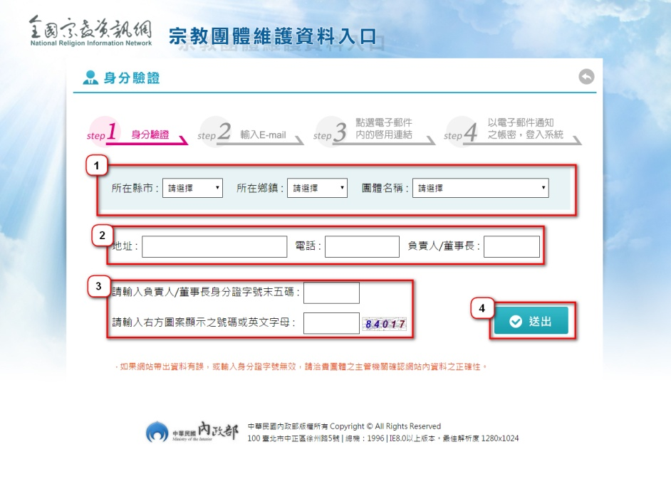 | - 依序選取「所在縣市」「所在鄉鎮」、「團體名稱」，點選貴團體。  - 檢視系統帶出來的地址、電話、負責人/董事長資料是否正確。如有誤，請洽貴團體之主管機關更正。  - 輸入「負責人/董事長」身分證字號末五碼及頁面顯示的驗證碼。  - 按「送出」。
2 | 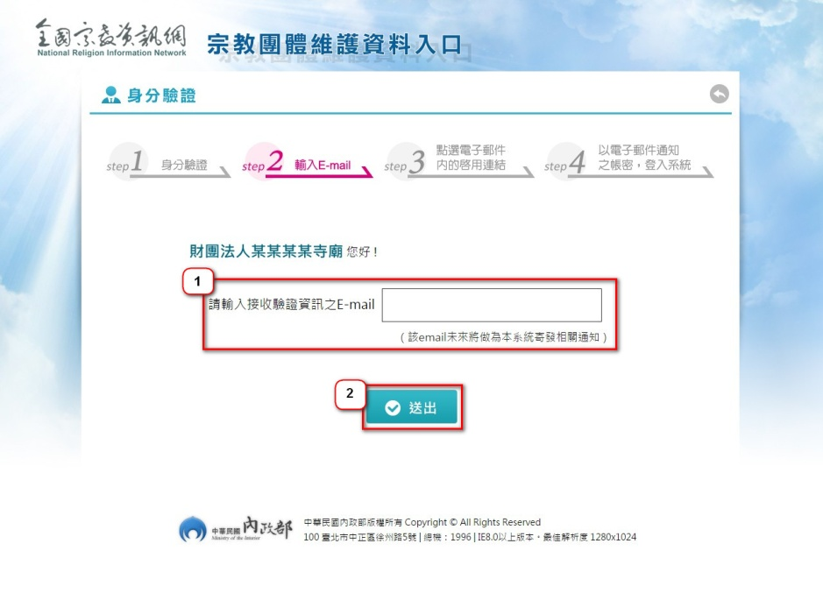 | - 若前步驟資料正確，將進入本畫面。請於本畫面輸入貴團體之聯絡電子郵件信箱，或長久使用之重要信箱，以作為本系統之註冊信箱。  - 按「送出」。
3-1 | 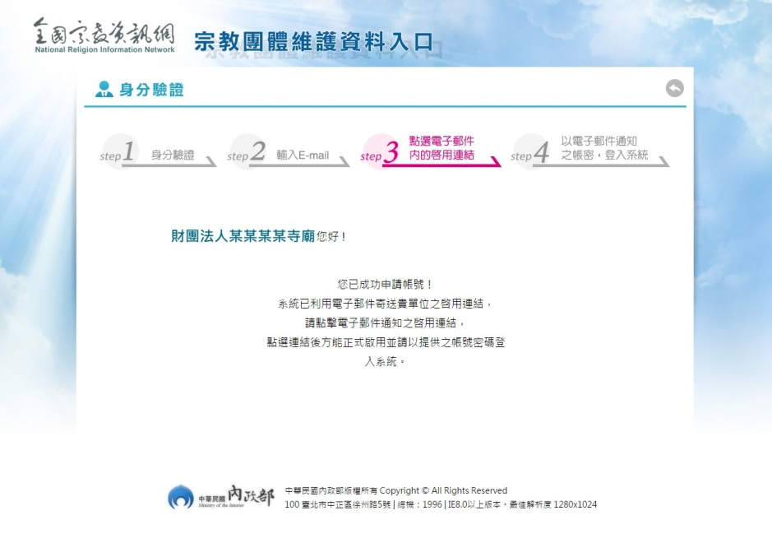 | 新進畫面說明貴團體已成功申請帳號，系統已寄發帳號啟用通知電子郵件至前步驟所填寫的電子郵件信箱。請至該信箱收信。
3-2 | 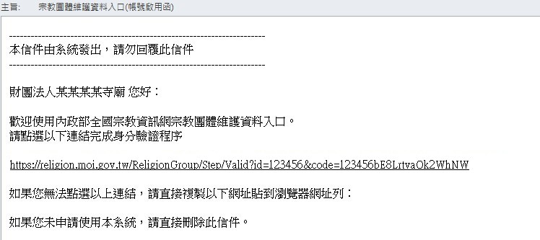 | 請點選帳號啟用通知電子郵件裡的啟用連結。
4-1 | 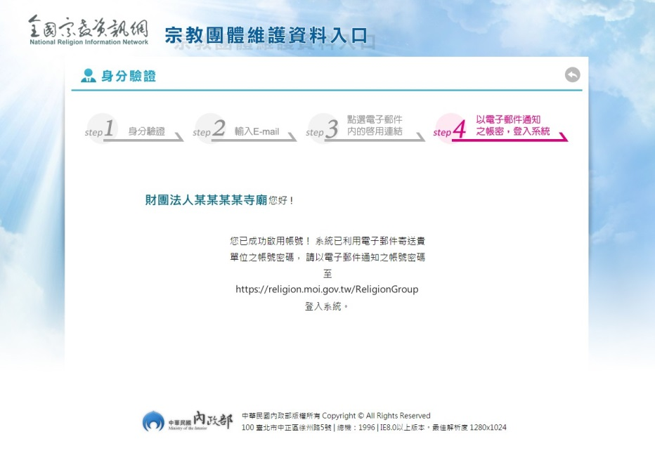 | 新進畫面說明貴團體已成功啟用帳號，系統寄發帳號及密碼通知函至第2步驟所填寫之電子郵件信箱。請再次至該信箱收信。
4-2 | 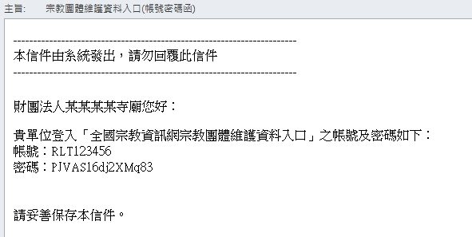 | 檢視確認「帳號及密碼通知函」裡的帳號及密碼。
5 | 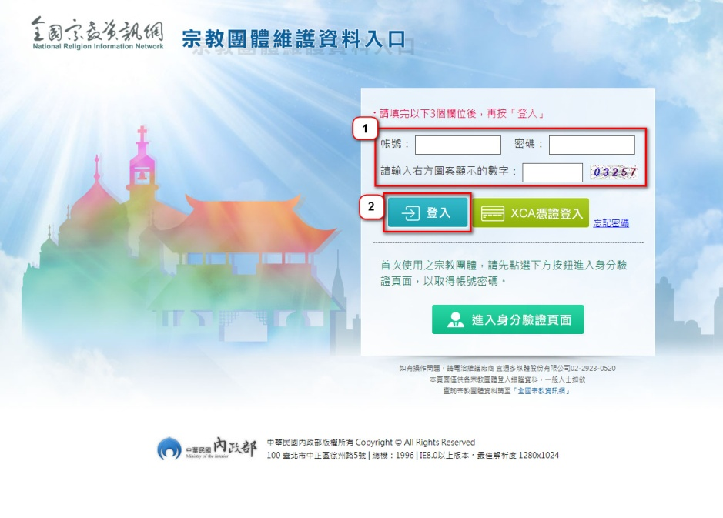 | - 請回到宗教團體維護資料入口首頁，輸入「帳號及密碼通知函」裡的帳號及密碼、頁面顯示的驗證碼。  - 按「登入」。
6 | 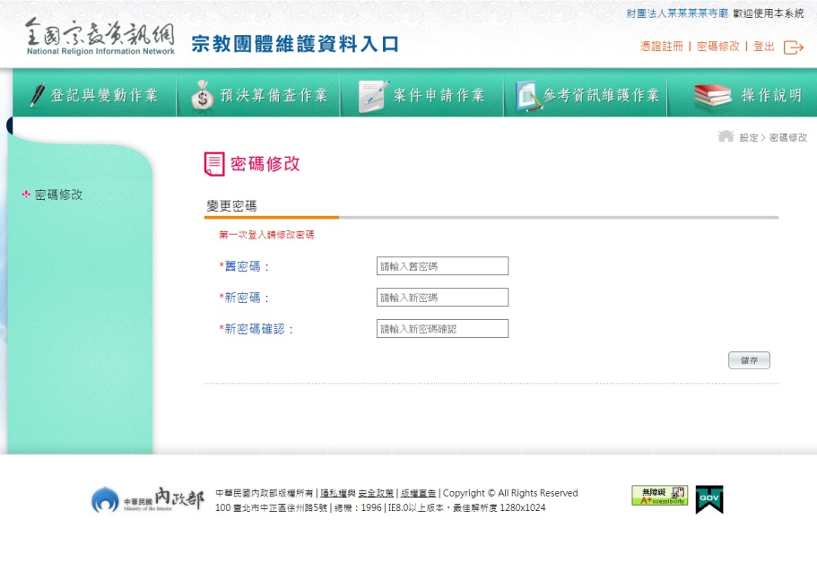 | 首次登入，系統將強制使用者變更密碼，變更完成並儲存後，即可開始使用本系統。

